7 класс. Геометрия. 24 апреля 2020 года.
Тема. Решение задач по теме «Соотношения между углами и сторонами треугольника»
Откройте учебник. Повторить формулировки теорем параграфов 35-36 .
Скачать и открыть прилагаемую презентацию. Разобрать слайды
Прочитать еще презентацию на эту же тему.
Разобрать следующую задачу и оформить в тетради.
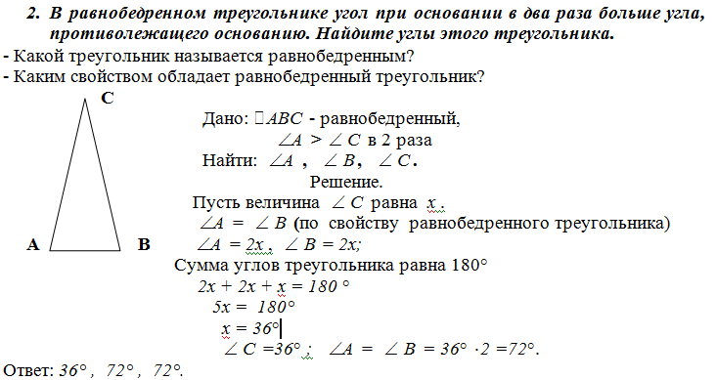
Домашняя работа. Решить задачу №308. Оформить в тетради
Выполненные задания (фото) по возможности отправлять через Электронный Журнал (Мои факультативы) или на эл.почту vkruglenko@mail.ru

